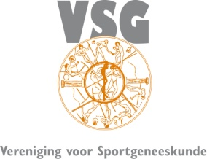

Wetenschappelijke Avond donderdag 13 februari 2014

Onderwerp: Stand van zaken over inspanningsastma

18.30 - 19.00 uur Ontvangst

19.00 - 19.05 uur Opening door avondvoorzitter

19.05 - 19.50 uur De rol van de bovenste luchtwegen bij ademhalingsklachten
Dr. B.J. Thio, Kinderarts, Kinderlongarts, Medisch Spectrum Twente

19.50 - 20.35 uur De rol van de onderste luchtwegen bij ademhalingsklachten
Dr. N.H.T. ten Hacken, Longarts, UMCG

20.35 - 20.50 uur Pauze

20.50 - 21.40 uur Diagnostiek en praktische benadering van ademhalingsklachten bij sporters
Dr. J.M.M. Driessen, AIOS sportgeneeskunde

21.40 - 21.00 uur Discussie/vragen

22.00 uur Sluiting

